# 开发文档

## 数据库

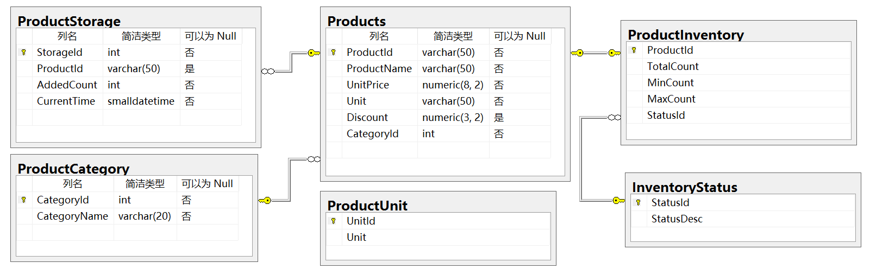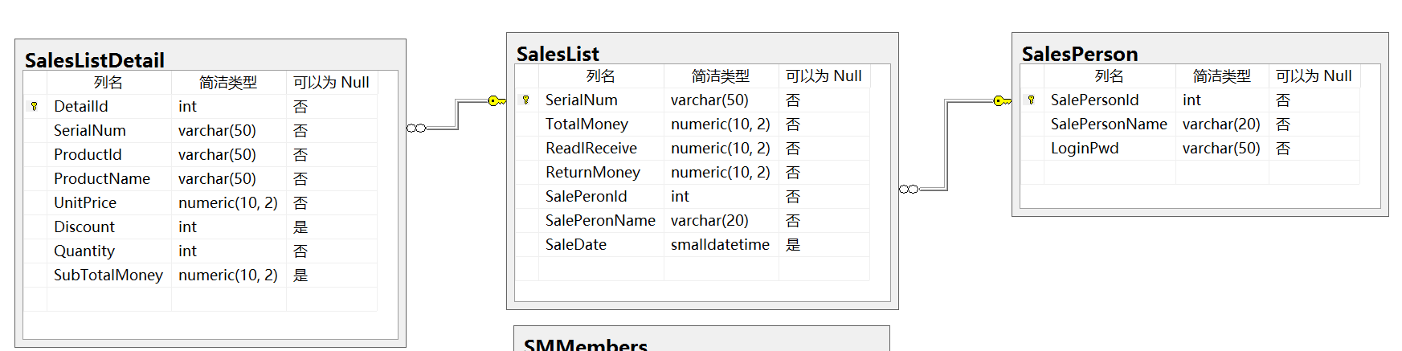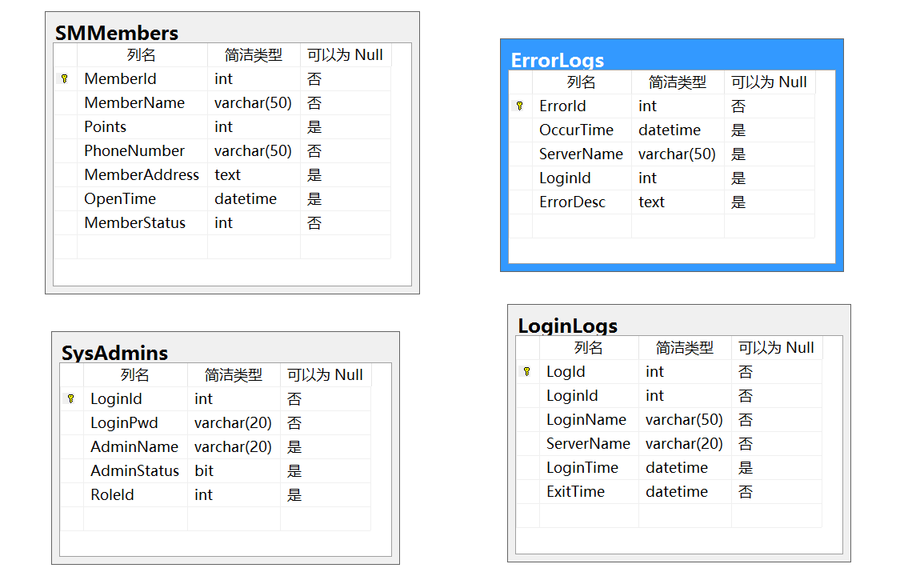

## 需求说明

登录功能：分为销售员登录—SalesPerson、管理员登录—Admins

登录界面验证用户名、密码，不正确友好提示；正确进入界面且显示登陆者姓名。

验证是否正确之前需要先验证是否已经输入！

记录错误：

当出现错误时，及时记录到数据库ErrorLogs里，若继续发生错误，就记录到本文文件。

记录商品信息：

扫描获取商品ID→根据ID获取商品信息并显示

先查询购物列表中有无该商品，有直接加上数量；若无，去判断是否是库存商品，若是，直接显示，不是显示默认信息。

修改金额小计，修改总金额。

添加上下键移动选择商品，使用BS Move方法；

Delete键可以删除选中商品，删除后更新序号和总价；

按F1进入结算界面，需要传递需要支付的总金额过去，传递实际支付金额与找零金额回来。（结算窗口使用tag属性传回实际支付金额与找零金额）

F3或Enter正常收银，关闭结算窗口→清空界面商品信息

{

及时更新数据库数据：

相应商品库存更新：

1. 商品库存表ProductInventory相应商品需要更新数量，判断库存状态（1,'正常'，-1,'低于库存'，2,'高于库存'，-2,'已清仓'）
2. 销售表[SalesList]：SerialNum, TotalMoney, ReadlReceive, ReturnMoney, SalePeronId, SalePeronName, SaleDate
3. 销售详情表[SalesListDetail]：DetailId, SerialNum, ProductId, ProductName, UnitPrice, Discount, Quantity, SubTotalMoney

销售信息更新（流水号、商品相关、金额相关、销售员），

若是会员，积分更新

}

F5取消收银，关闭结算窗口

回到销售窗口，按F4清除所有商品（即客户不买了）。

按F10出现是否确认退出窗口，确认即关闭程序。

# 后台系统

添加商品功能：

1. 前台数据验证—ProducntId、ProductName是否已存在
2. 将数据分别插入表Products，ProductInventory---TotalCount为0。——使用存储过程

商品维护：

### 修改商品信息功能：

1. 数据验证—ProducntId、ProductName是否已存在
2. 判断哪些数据做了更改，涉及到哪些表中的数据也要进行同步更新

ProductId存在于：Products、ProductInventory、ProductStorage、SalesListDetail

ProductName存在于：Products、SalesListDetail

1. 修改时需要将关联表的相应数据也做更改
2. 提交修改

使用存储过程+事务

### 查询商品信息：

1. 多条件查询商品信息：商品编号、商品名称、商品种类
2. 增加模糊查询功能

### 商品入库：

1. 将选中的商品信息传递到商品入库界面
2. 将商品入库

商品入库—修改库存数量—ProductInventory-TotalCount，库存状态-- ProductInventory-StatusId；插入入库记录—ProductStorage

1. 更新界面数据

存储过程实现

### 删除商品：

1. 执行删除，同时删除Products、ProuctInventory相关数据
2. 更新界面数据

事务实现

商品库存管理

### 商品库存查询---功能类似商品维护的多条件查询，可以考虑将代码提取，复用

### 库存预警信息---将表ProductInventory里statusId为-1（低于库存），2（高于库存）的商品总数显示，且提供显示所有该状态的商品信息

### 库存预警设置+调整商品库存

提供修改最大库存与最小库存、调整当前库存数量的功能—此功能应有权限设置

统计销售信息

### 统计销售信息---展示商品Id,商品名称，分类，计量单位，销售总量